КОДИРОВАНИЕ ЗВУКОВОЙ ИНФОРМАЦИИ

Цели:
Познавательные: актуализация знаний по теме "Двоичное кодирование информации", осмысление и усвоение принципов двоичного кодирования при оцифровке звука, формирование умений оценивать числовые параметры информационных объектов.
Развивающие: формирование умений использовать приобретенные знания в практической деятельности и повседневной жизни, оценки качества звуковых файлов с целью создания собственных цифровых аудиоархивов, развитие мыслительных приемов деятельности при анализе, синтезе и структурировании материала.
Воспитательные: формирование коммуникационной культуры ученика, воспитание толерантности.

Ход урока:
1. Орг момент. Проверка д/з.
2. Актуализация знаний учащихся.
- Каким образом звук «попадает» в ПК?
- Какие вы знаете форматы звуковых файлов. В чем их отличие?
3. Прослушивание звуковых файлов в презентации Якутская сказка, подведение к теме урока.
Предлагаю прослушать звуковые файлы, которые использованы при создании якутской сказки «Девушка-хвощинка»- с различной частотой дискретизации. Учащиеся прослушивают сказку. Какие различия заметили? Почему? (качество). Безусловно, оценка качества звучания – во многом субъективна и зависит от нашего восприятия. Компьютер, так же как и человек, кодирует звуковую информацию с целью хранения и последующего воспроизведения. Подумайте, а в чем разница между звуковой информацией, хранимой в памяти ПК и в памяти человека? (Ответ: у человека процесс кодирования звука тесно связан с эмоциями).
Сегодня на уроке мы ответим вопрос: от чего зависит качество звучания звуковых файлов. Тема урока: «Кодирование звуковой информации».
Из курса физики вам известно, что звук представляет собой механическую волну с непрерывно меняющейся амплитудой и частотой.
Рассмотрим ролик Аналоговый звук и цифровой.swf. После просмотра запишем
Звук
аналоговый цифровой
фонограф ?
грампластинка
магнитная лента
телефонная и радиосвязь
Заполните второй столбик сами.
Проверяем, что получилось.
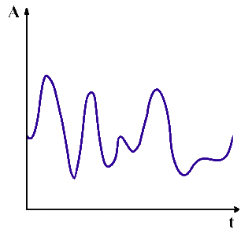  рис. 1 |  | 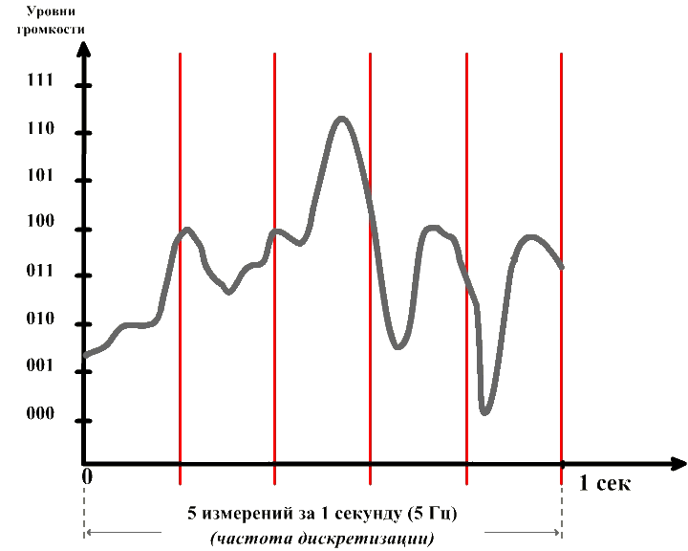
Чем выше амплитуда, тем громче звук, чем меньше частота, тем ниже тон. Компьютер – устройство цифровое, поэтому непрерывный звуковой сигнал должен быть преобразован в последовательность электрических импульсов (нулей и единиц). Для этого плоскость, на которой графически представлена звуковая волна, разбивается на горизонтальные и вертикальные линии Горизонтальные линии – это уровни громкости, а вертикальные – количество измерений за 1 секунду или частота дискретизации (Гц). Такой способ позволяет заменить непрерывную зависимость на дискретную последовательность уровней громкости, каждой из которых присваивается значение в двоичном коде.
качество звука
разрядность аудиоадаптера (ЦАП и АЦП) частота дискретизации

Аудиоадаптер (звуковая плата) —устройство, преобразующее электрические колебания звуковой частоты в числовой двоичный код и наоборот.
Частота дискретизации — это количество измерений входного сигнала за 1 секунду.
Характерные частоты дискретизации аудиоадаптеров:
11 кГц (8 бит)- разговор,
22 кГц,
44,1 кГц
Формула вычисления объема цифрового звукового файла:
V = f * I * t, где: f – частота дискретизации (Гц); I – глубина звука (бит); t – время звучания (сек).
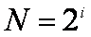, где N – количество уровней громкости, i– глубина звука (бит)
Пример: Определить размер (в байтах) цифрового аудиофайла, время звучания которого составляет 10 секунд при частоте дискретизации 22,05 кГц и разрешении 8 битов. Решение: 22050•10•8/8=220 500 байт.

5. Решение задач по карточке- № 1-4- на доске ученики по очереди, № 5,6 –переписываем на дом, 3 7 –за ПК.
8. Рефлексия. Давайте подытожим: что нового сегодня на уроке вы узнали; чему научились; будут ли знания вам полезны?
9. Домашнее задание: выучить конспект, решить задачи в тетради.
10. Подведение итогов.

Карточка «КОДИРОВАНИЕ ЗВУКОВОЙ ИНФОРМАЦИИ»
№1 (устно). Известно, что Петя поет самым громким голосом в классе. На каком из ниже представленных графиков отражен голос Пети?
1. 2. 3. 4.

№ 2 Определить объем памяти для хранения цифрового аудиофайла, время звучания которого составляет две минуть частоте дискретизации 44,1 кГц и разрешении 16 бит.
№ 3 Объем свободной памяти на диске — 5,25 Мб, разрядность звуковой платы — 16. Какова длительность звучания цифрового аудиофайла, записанного с частотой дискретизации 22,05 кГц?
№ 4 Одна минута записи цифрового аудиофайла занимает на диске 1,3 Мб, разрядность звуковой платы - 8. С какой частотой дискретизации записан звук?
Д/з № 5 Две минуты записи цифрового аудиофайла занимают на диске 5,1 Мб. Частота дискретизации — 22 050 Гц. Какова раз рядность аудиоадаптера?
Д/з № 6 Объем свободной памяти на диске — 0,1 Гб, разрядность звуковой платы — 16. Какова длительность звучания цифрового аудиофайла, записанного с частотой дискретизации 44 1001Гц?
Практическая часть
№ 7 В программе Windows Movie Maker создать ролик Купание кота. Все материалы к ролику в папке c:\buffer\кот
- Запустите программу.
- Создайте кадр с названием фильма: Создание названий и титров- Название в начале-пишем название и добавляем цвет, размер, анимацию-Готово.
- С помощью меню Импорт видео добавьте по очереди видеоролики из вышеуказанной папки и перетяните их в кадры на панели раскадровки внизу.
- С помощью меню Импорт звука или музыки из вышеуказанной папки и перетяните их в кадры на панели раскадровки внизу в правильном порядке. Если звуковой файл велик, то обрежьте его до нужного размера.
- Создайте кадр с оповещением о конце фильма и титрами (аналогично пункту 2, но вибираем Титры в конце)
- Сохраните работу: Файл –Сохранить файл фильма-..название в своей папке. Покажите работу учителю.

